Dezember
21.12.2025 | 17:00 Uhr | Kunst & Kultur

Celtic Midwinter – Irische Weihnacht mit JANNA
Wenn es draußen kalt und dunkel wird, erklingen zur Weihnachtszeit stimmungsvolle Lieder – alte wie neue – aus Irland, Schottland und England.Mus ...
> Veranstaltungslink

Mai
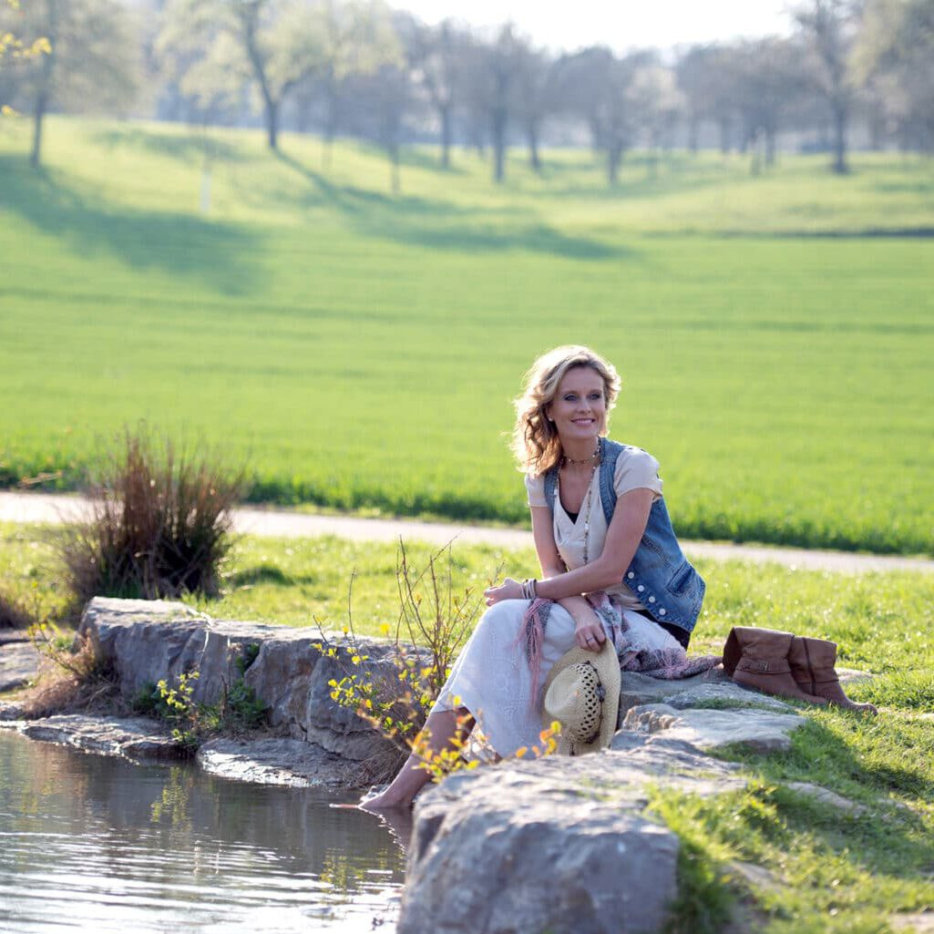 | Mai-Konzert mit Bianca App  „Wunder gibt es immer wieder“ Jeder große Weg beginnt mit einem kleinen Wunder.Für Bianca App startete alles in der Schul-Big-Band – voller ...  > Veranstaltungslink
  16.05.2026 | 17:00 Uhr | Kunst & Kultur

Juni
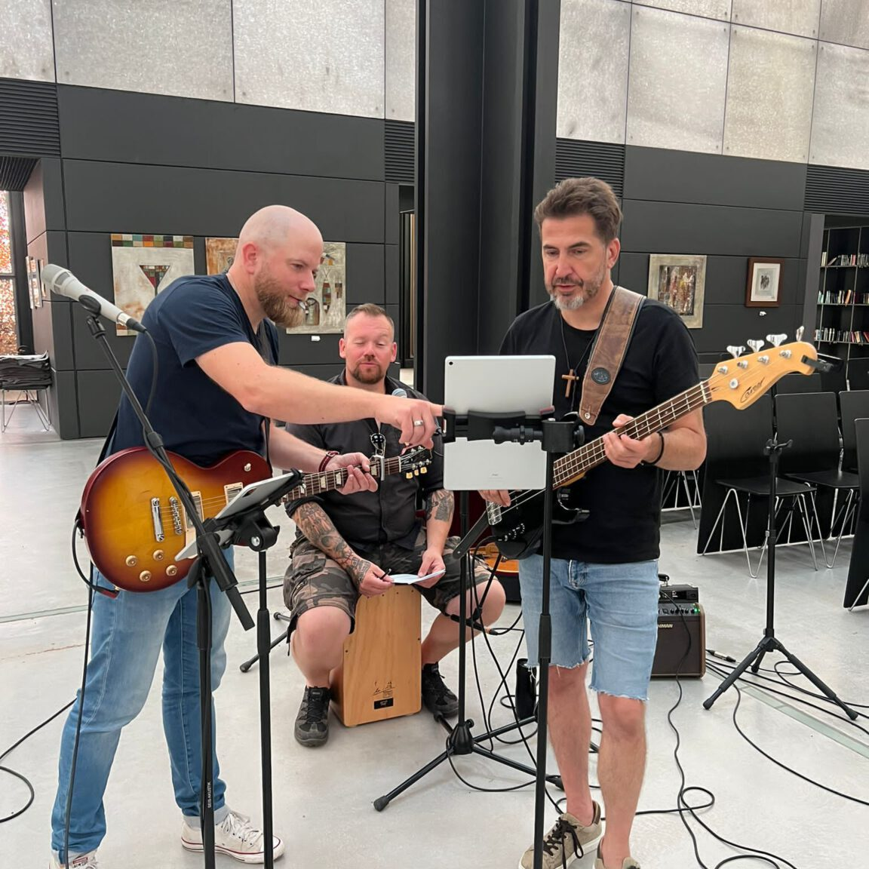 | Folk am Grill  Sommer, Musik und Gemeinschaftam Christus-PavillonAm Vorabend des Bikergottesdienstes laden wir herzlich zu einem offenen Konzertabend ins Kloster Vol ...  > Veranstaltungslink
  19.06.2026 | Kunst & Kultur

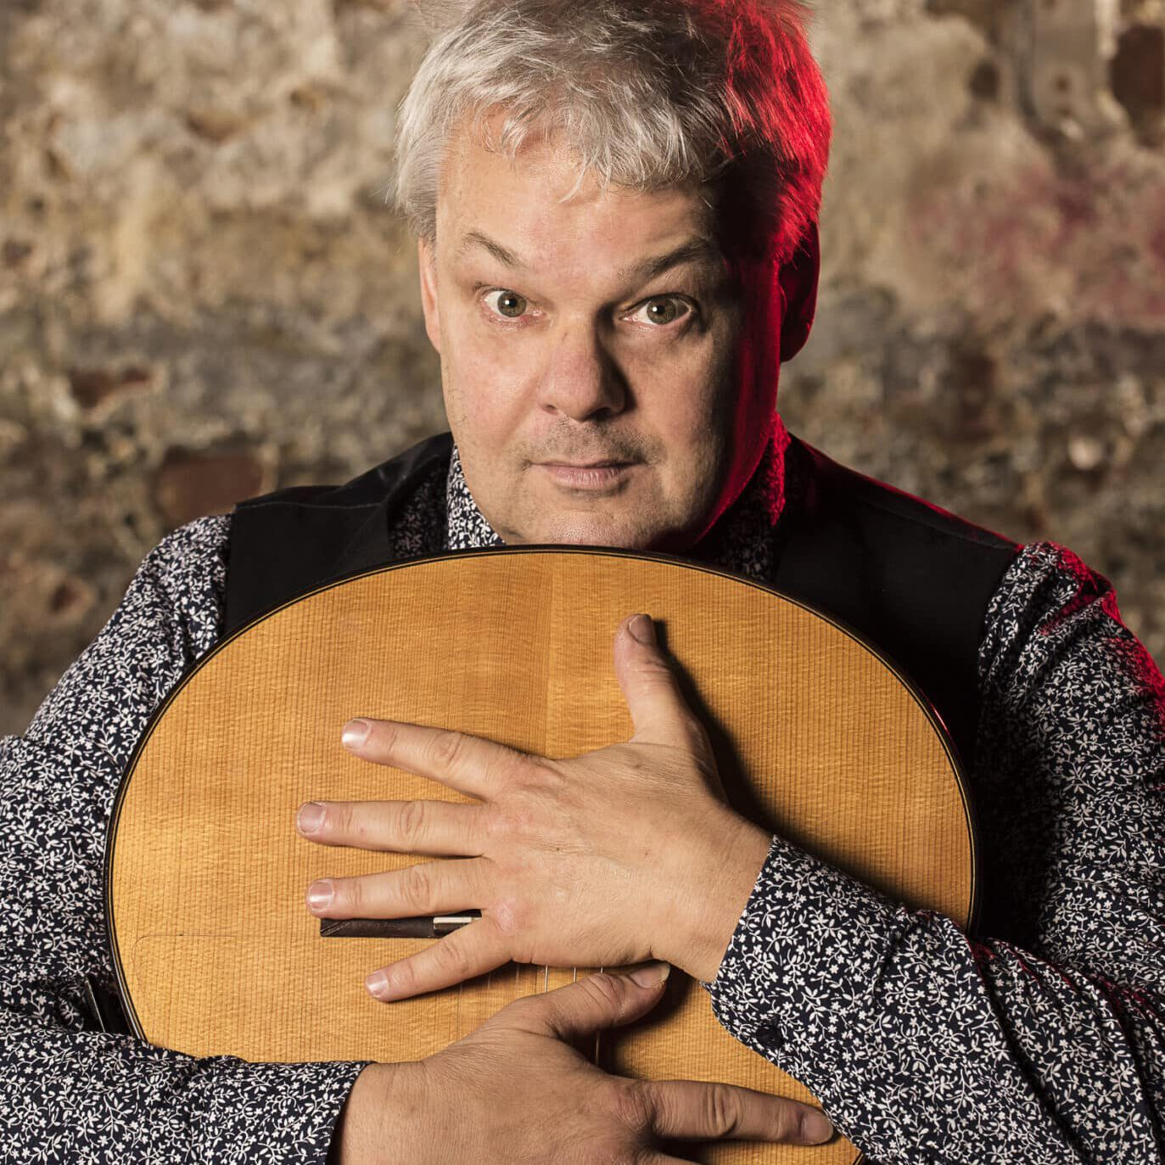 | Flamenco-Gitarre und Tänzerin: „Getanzte Geschichten, getanzte Emotionen“  Für dieses unterhaltsame Konzert haben die Tänzerin Carmen Rodriguez Castillo und der Gitarrist Roger Tristao Adao Stücke zusammengestellt, die in ...  > Veranstaltungslink
  27.06.2026 | 19:00 Uhr | Kunst & Kultur

Juli
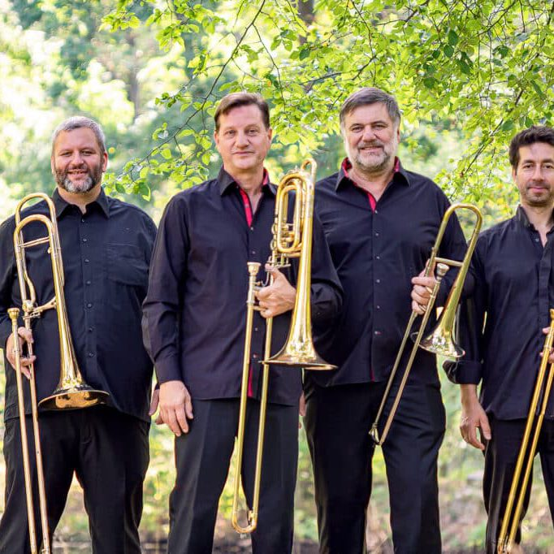 | Bläserquartett Opus 4  „Von Bach bis Gershwin“Das umfangreiche Repertoire des Ensembles umfasst Bläsermusik aus fünf Jahrhunderten. Neben originalen Kompositionen aus ...  > Veranstaltungslink
  03.07.2026 | 19:00 Uhr | Kunst & Kultur

September
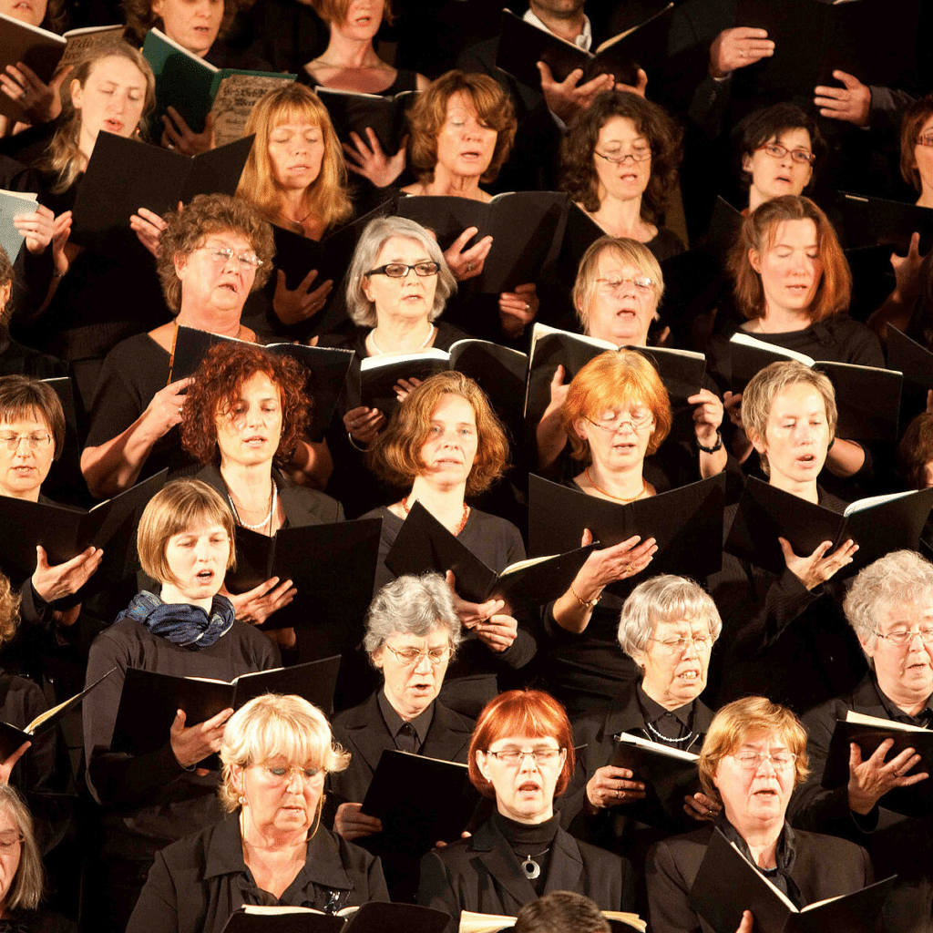 | Augustiner-Kantorei Erfurt – Sommerkonzert  Konzert mit der Augustiner-Kantorei Erfurt und dem Andreas-Kammerorchester unter der Leitung von LKMD Ingrid Kasper. Aufgeführt wird die Sunrise-Mass ...  > Veranstaltungslink
  13.09.2026 | Kunst & Kultur

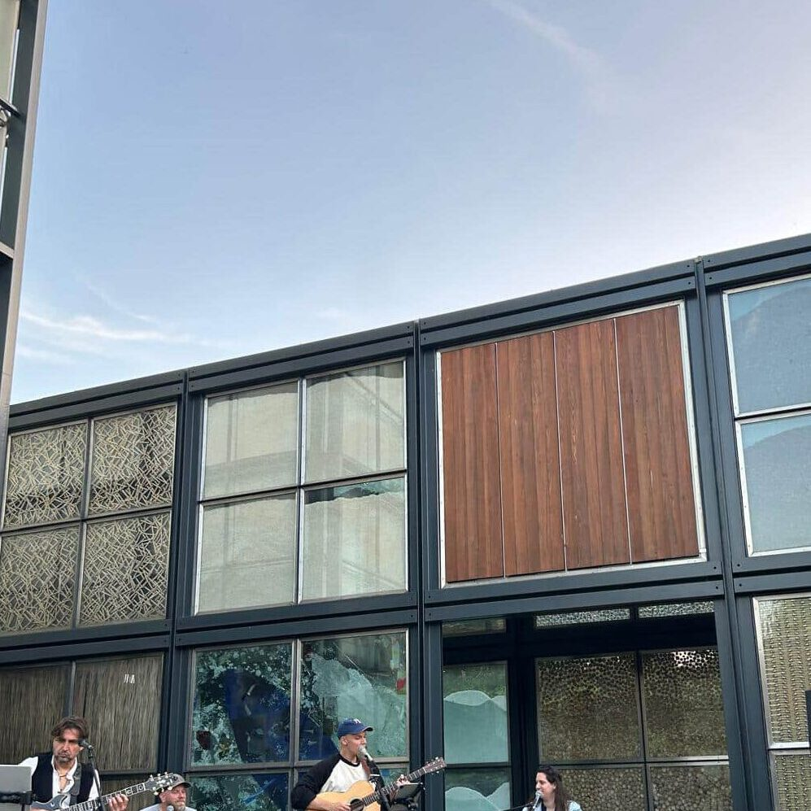 | Folk am Grill  Sommer, Musik und Gemeinschaftam Christus-PavillonWir laden herzlich zu einem offenen Konzertabend ins Kloster Volkenroda ein. Ob Besucher:innen, Gäs ...  > Veranstaltungslink
  18.09.2026 | Kunst & Kultur

